Creación batch de cuentas de usuario

Alejandro Rodríguez Rojas

Índice
Creación batch de cuentas de usuario 1
Introducción 3
Newusers 3
Chpasswd 5
Pwgen 6
Sentencia For 7
Conclusión 7

Introducción
Vamos a crear varios usuarios por varios métodos de creación en nuestro GNU/Linux:
newusers, chpasswd, pwgen y sentencia de iteración for.

Newusers
Para hacer este ejercicio deberemos usar el comando newuser que funciona con la nomenclatura de
/etc/passwd o /etc/shadow:
IDusuario:contraseña:UID:GID:GCOS:dir_ppal:shell

Y deberemos usar pwgen para generar una contraseña aleatoria
apt-get install pwgen

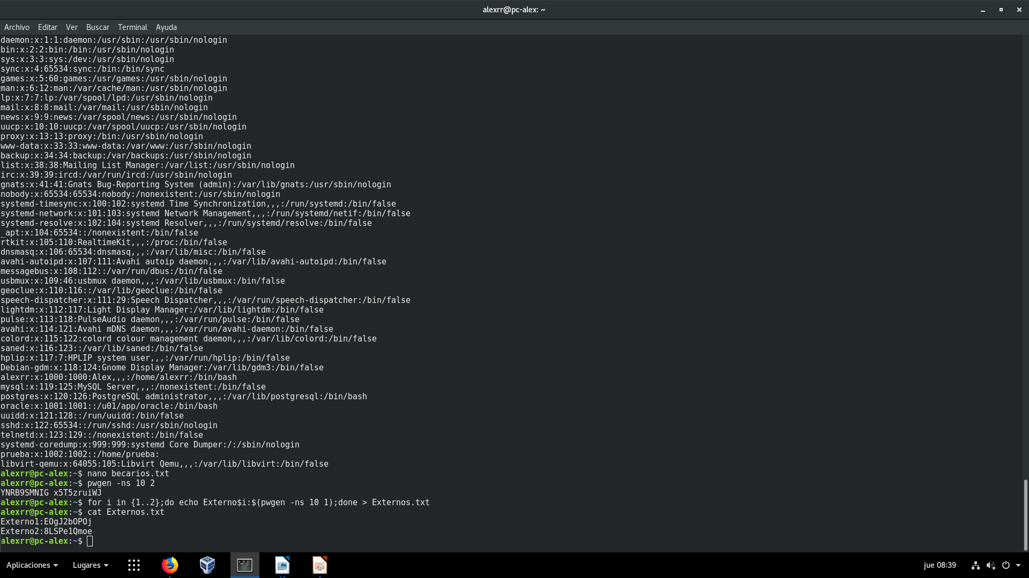

Con esto tendremos las contraseñas ya guardadas en un fichero.

Escribimos en un fichero las siguientes lineas:

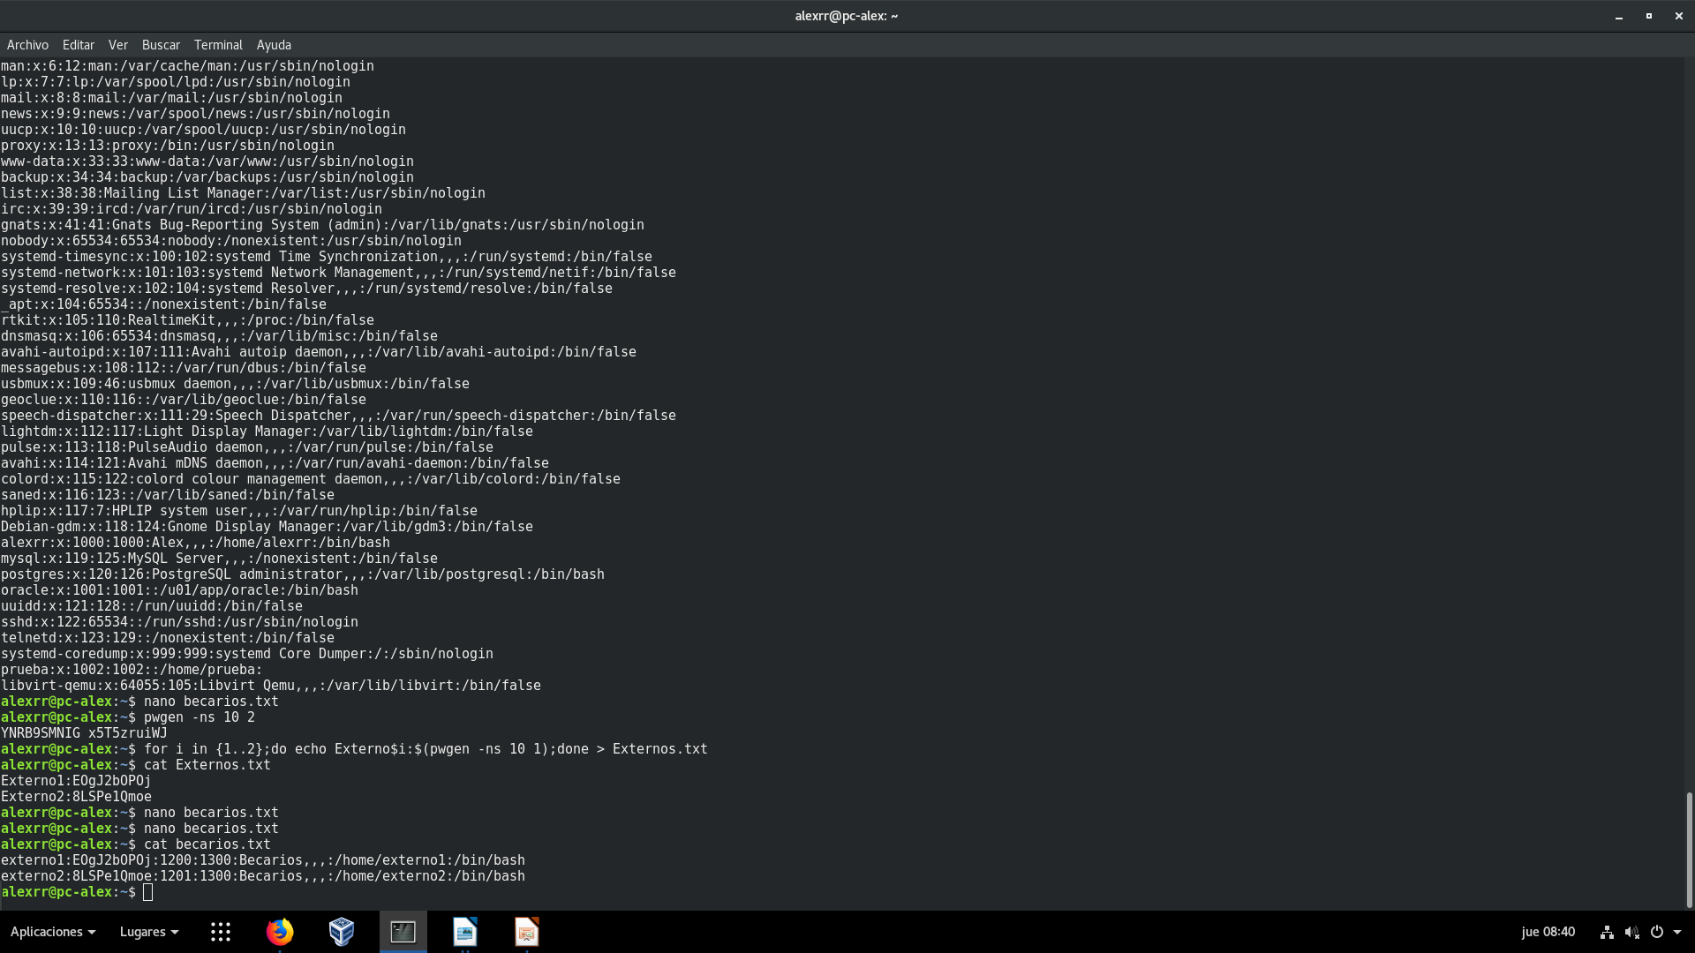

Cambiamos los permisos del archivo para que solo pueda leerlo el administrador:

chmod 400 becarios.txt

Debemos crear el grupo externo con la GID indicada:

groupadd externos -g 1300

*-g es el parámetro que indica el GID

Hemos sustituido los valores por los mostrados en el ejercicio.

Hacemos uso del comando newuser:

newusers {archivo}

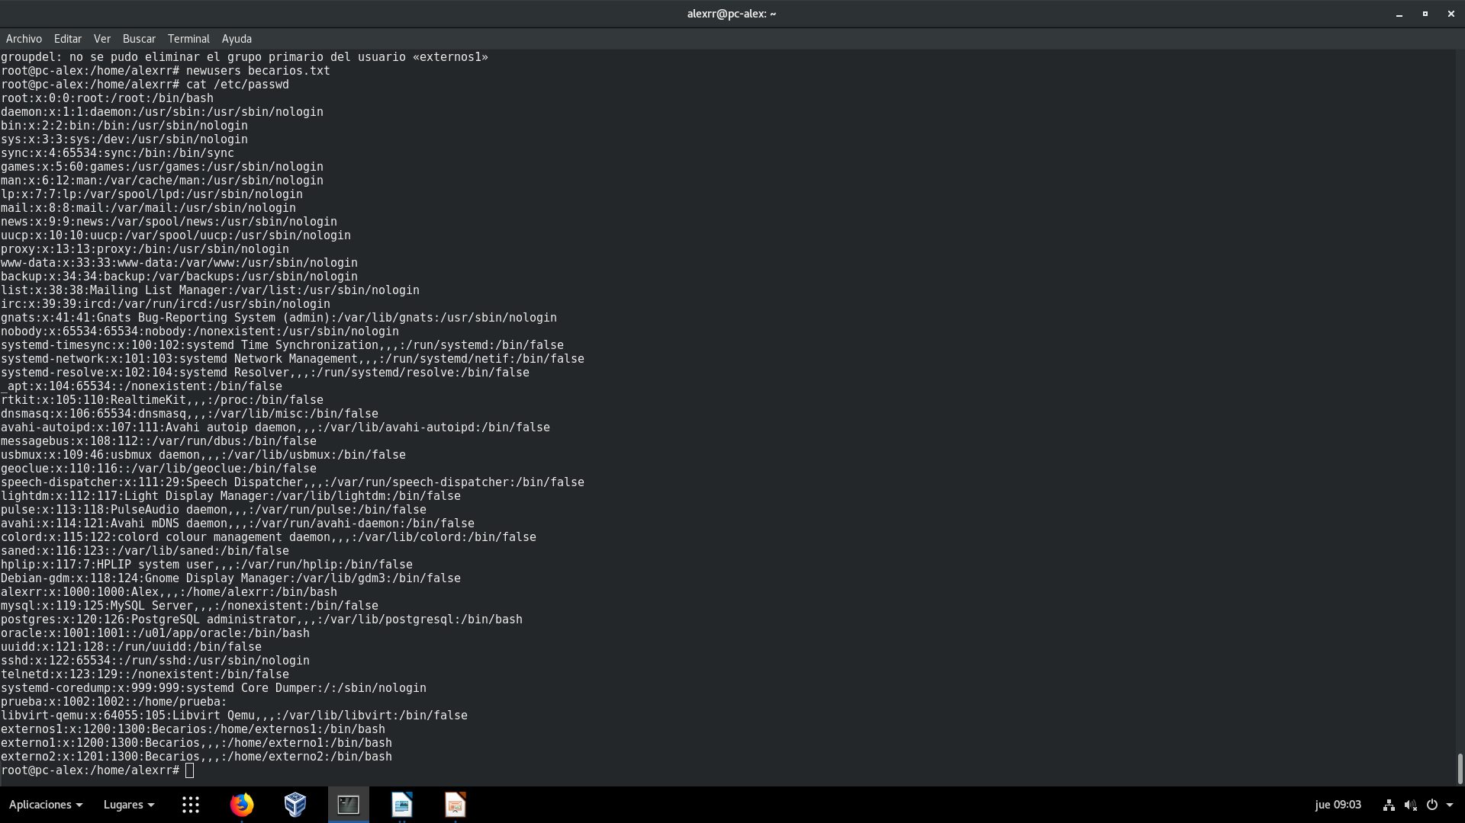

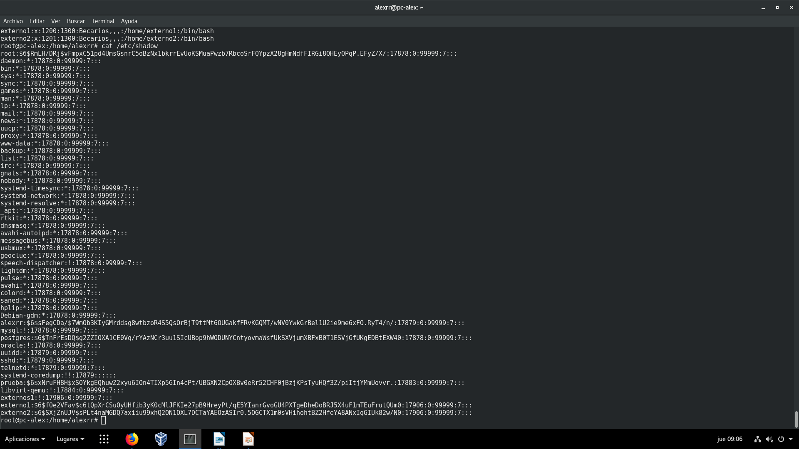

Chpasswd

En este ejercicio haremos uso del comando Chpasswd.
Con este comando debemos hacer uso de vuelta de pwgen ya que su nomenclatura es:
usuario:contraseña

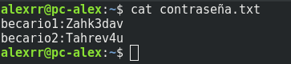

Cambiamos los permisos del archivo para que solo pueda leerlo el administrador:

chmod 400 contraseña.txt

Para hacer uso del comando simplemente realizamos el siguiente comando:
#: chpasswd < {Fichero}
*Los usuarios deberán estar creador con useradd para realizar este comando
useradd becario1
useradd becario2

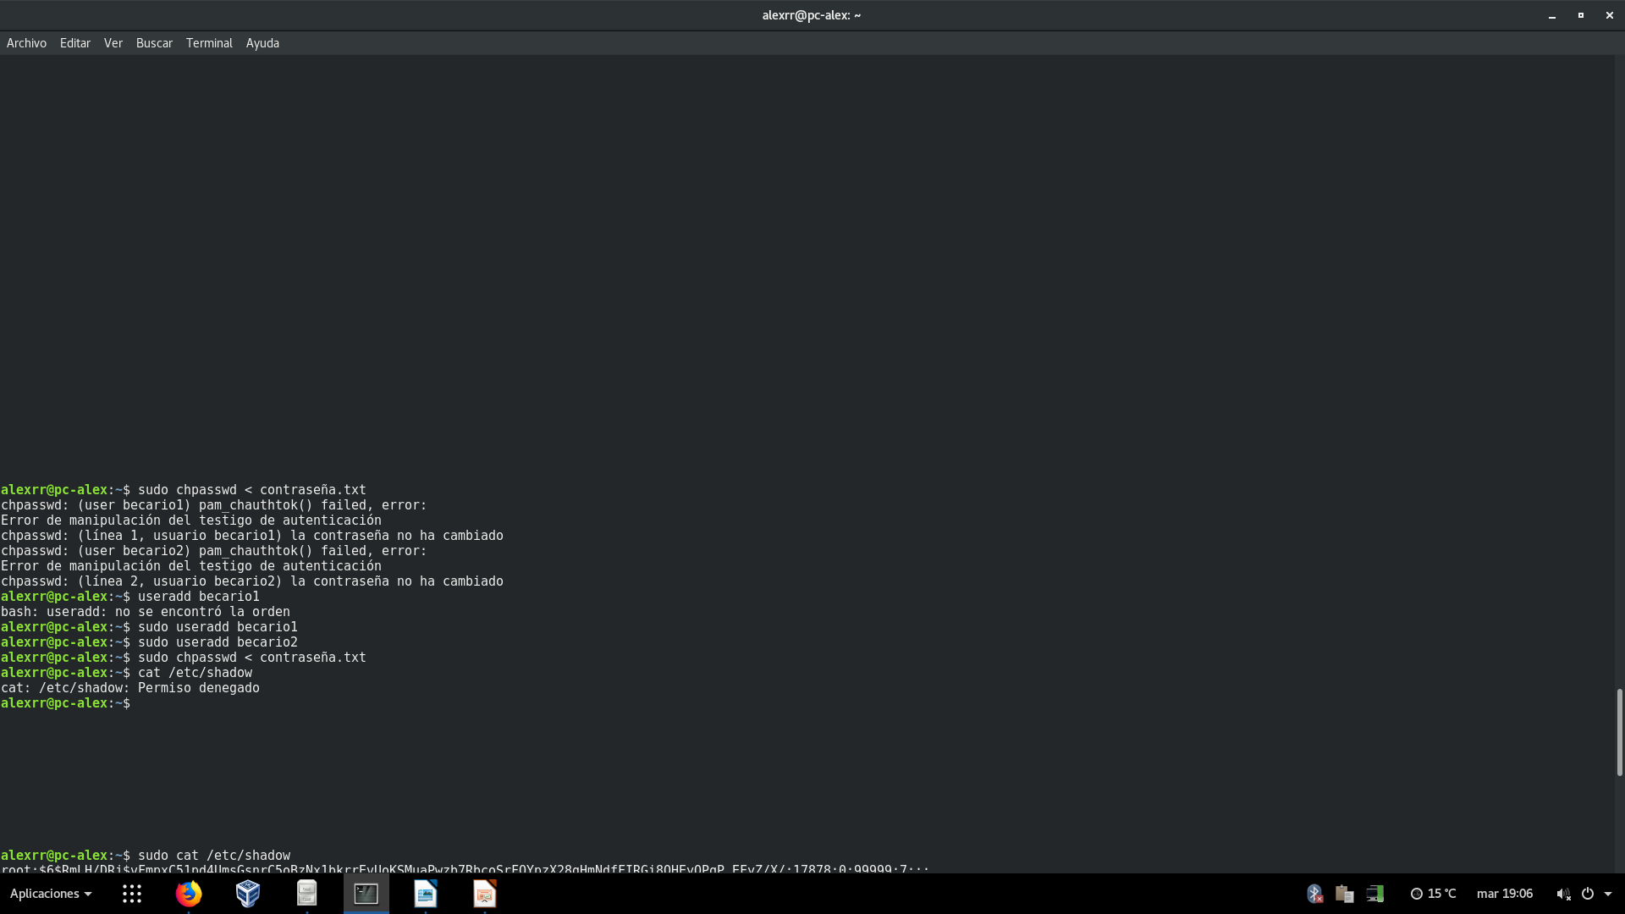

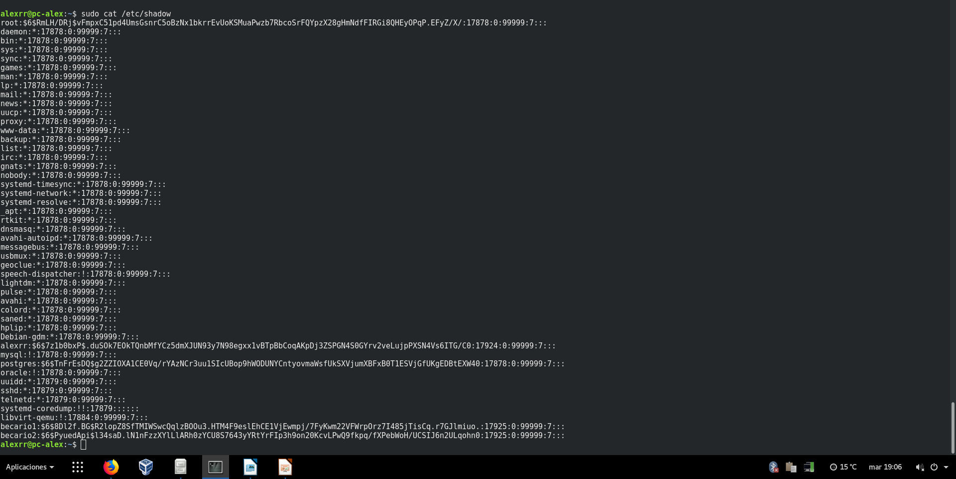

Pwgen
Pwgen es un generador automático de contraseñas
Con este comando podrás elegir el tamaño de la contraseña y el patrón que siga
Comandos:
-0: No incluye números en la contraseña.
-A: No incluye letras mayúsculas
-c:Incluye una letra mayúscula como mínimo
-n:Incluye números en la contraseña.
-s:Hace contraseñas dificiles de memorizar(Seguras)
-y:Mete caracteres especiales

La sintaxis del comando sería:
pwgen {Parametros} {Anchura de contraseña} {Numero de contraseñas}

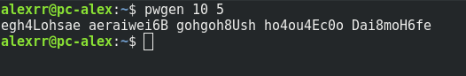

Sentencia For
Vamos a crear 10 usuarios distintos con la sentencia for, por lo que debemos usar el siguiente comando:
for i in {1..10};do `useradd becario$i`;done

Para crear contraseñas usamos Pwgen y le añadimos dichas contraseñas con:
passwd {usuario}

Conclusión
Con esto hemos aprendido a crear usuarios en nuestro sistema de distintas formas, junto a su contraseña y guardarlas en un fichero seguro.

